Practica 2 - Validaciones y Relaciones Eloquent
Proyecto: practica1-autenticacion
Practica: 2
Fecha: 21 de mayo de 2026

Objetivo
Implementar validaciones complejas en formularios y relaciones entre modelos.

Resultado
El formulario muestra mensajes de error cuando no se cumplen reglas de validacion.

Evidencia
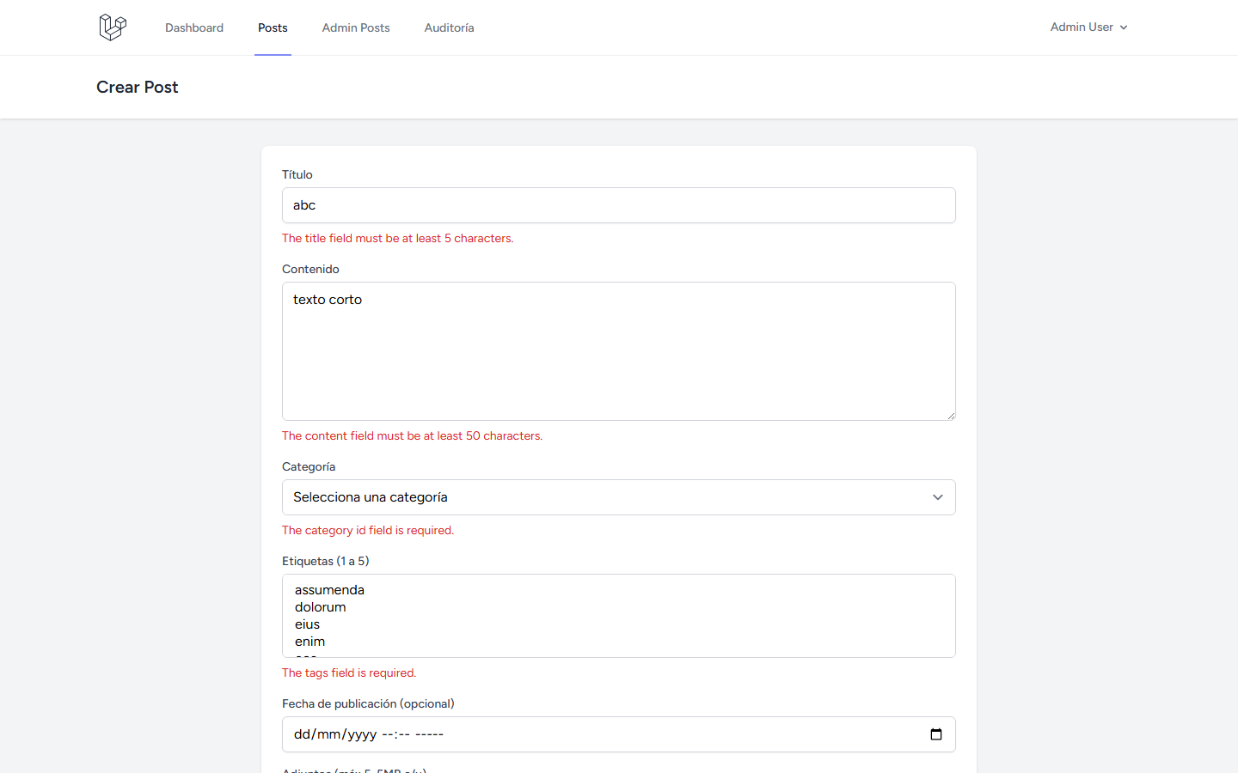
Figura 1. Captura de la practica 2.

